**Destination Sønderjylland**

Visit Sønderborg

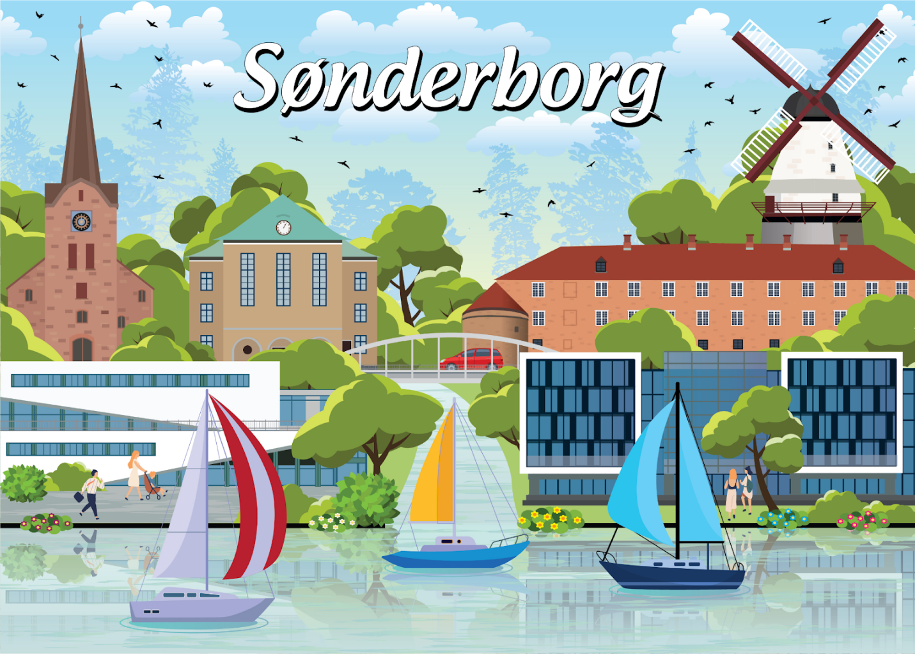

Uddannelse:  
Erhvervsakademi SydVest  
Multimediedesign  
MMDe23S  
Eksamen 2024

Forfattere:  
Marie Louise Markvart Bloch Simonsen (marsim01)  
Kristian Friis Petersen (kripet02)  
  
Vejledere:  
Jarne W. Beutnagel  
Malene Patsche  
  
Antal tegn:  
28.522  
  
URL’s:  
  
FigJam: Inspiration og Ideation:  
<https://www.figma.com/board/jFIJtZuKxxgT1bNjTky6qR/Inspiration-%26-Ideation?node-id=0-1&t=JNtJS5hBKzLiU39o-1>Figma: Design, dokumentation og prototype  
<https://www.figma.com/design/pna02b2QEMuDfWPVdAuE68/Kristian-%26-Marie-Louise?node-id=5-2&t=TR0w7UnVVr3XFuZ1-0>GitHub Pages:  
<https://mari54d8.github.io/2.sem-Eksamen-M-K/>

GitHub repository:  
<https://github.com/mari54d8/2.sem-Eksamen-M-K>

Trello:  
[Kristian, Marie Louise SCRUM | Trello](https://trello.com/b/Ze2yA2Y8/kristian-marie-louise-scrum)Video: Desktop demo  
<https://www.youtube.com/watch?v=qLz4WgW6w0Q>Video: Mobile demo  
<https://www.youtube.com/watch?v=BUy6lAX8NbE&ab_channel=Kristian>

## Indholdsfortegnelse

Indholdsfortegnelse 3

**Design brief** 4

Kunde og projektbeskrivelse 4

**Problemformulering** 4

Projektplan 4

**Målgruppen** 7

Peter og Gitte (Primær) 7

Value proposition canvas (Primær) 7

User stories (Primære): 8

Empathy map (Primær): 8

Viktor (sekundær) 9

Value proposition canvas (Sekundær) 9

User stories(Sekundær): 10

Empathy map(Sekundær): 10

Produkt 11

Inspiration 11

Idéudvikling 12

Udforskning/ Varianter 12

Designprincipper 13

Font og størrelser 15

Farver 16

Common region 17

Udvikling af prototype 19

Vores menu 20

**Problemløsning** 22

Manglende overblik 24

Kodedel til comparison slideren 26

Kodedel til begivenhedskalender 28

**HTML Validation** 32

**Konklusion** 32

Billag 33

## **Design brief**

### Kunde og projektbeskrivelse

Destination Sønderjylland (DSSJ) er en destination website, hvor destinationerne består af Haderslev, Aabenraa, Tønder og Sønderborg. De blev etableret i juli 2015, og de står bl.a. for dette website: <https://www.visitsonderjylland.dk/>.

I Sønderborg kommune er Nordborg Resort under opførelse og i den første fase opføres 440 feriehuse (<https://www.nordborgresort.dk/>). Disse huse samt selve resortet forventes at være færdige i 1. kvartal 2025. I den forbindelse forventes der et øget antal af børnefamilier, der besøger området.

Derfor vil DSSJ gerne levere en god gæsteservice til børnefamilierne, mens de er på ferie i området. Deres nuværende site for Sønderborg: <https://www.visitsonderjylland.dk/sonderborg/velkommen-til-soenderborg> er primært målrettet voksne par uden børn samt personer over 50. Siden fungerer godt for deres nuværende målgruppe, til at lave research inden man tager på ferie i området.

Det DSSJ ønsker, er en mere moderne og interaktiv side for Sønderborg, som fokuserer mere på børnefamiliernes behov, mens de er på ferie i området. De vil gerne kunne levere en god gæsteservice, så børnefamilierne får den information de har brug for og bliver fristet til at besøge seværdigheder og derefter booke aktiviteter.

Derudover skal denne løsning også hjælpe DSSJ med at komme i kontakt med gæsterne og fremover at kunne sende informationer til dem, så de får lyst til at besøge Sønderborg igen. (Gerne igennem tilmelding til et nyhedsbrev.)

### **Problemformulering**

Hvordan kan vi opdatere siden for Visit Sønderborg, for at gøre den mere moderne og interaktiv? Samtidig med at den tilgodeser børnefamiliernes behov mens de er på ferie, og inspirere dem til at besøge seværdigheder og booker aktiviteter der er relevante for dem. DSSJ vil gerne se at gæsterne kommer igen, så vi skal skabe en kontaktflade til de besøgende som f.eks. via tilmelding til et nyhedsbrev.

### Projektplan

For at få sikret struktureret arbejde omkring projektet, skulle vi lægge en plan. Først og fremmest skulle vi have en målgruppe, hvem bruger denne webside? Hvilke forventninger har de til den? Osv.  
Vi brugte SCRUM udviklingsmetoden via Trello for at få et samlet overblik over hver eneste opgave der skulle udføres, dette inkluderer både vores designvalg, kode og rapport skrivning. Opgaverne blev udført i “sprints” for at holde vores fokus på enkelte opgaver af gangen.

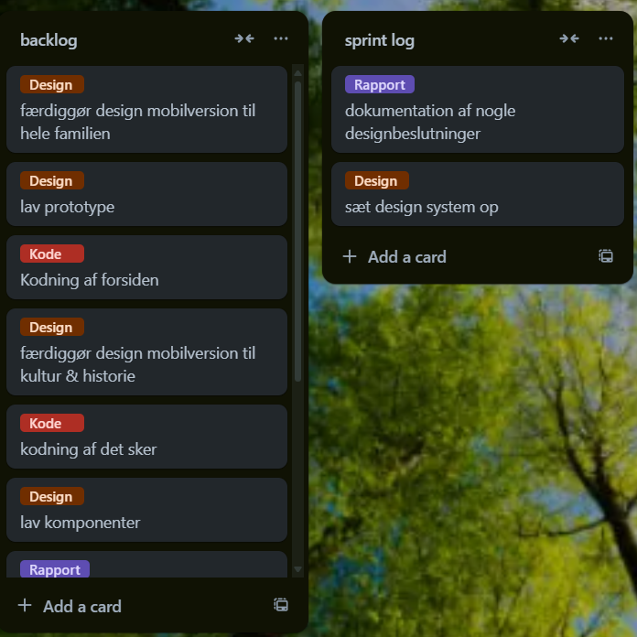

Figur 1

Som vi fik opgaverne udført, blev de rykket til “done” listen. Kun ting vi følte var 100% færdige og ikke krævede mere arbejde, blev rykket til listen “done done”. I dette tilfælde har projektet været ret omfattende for vores vedkomne, hvilket betød at de fleste af vores opgaver altid kunne bruge lidt ekstra arbejde. Dette resulterede i at en stor del af vores opgaver måtte afslutte deres rejse i “done” listen frem for “done done”.

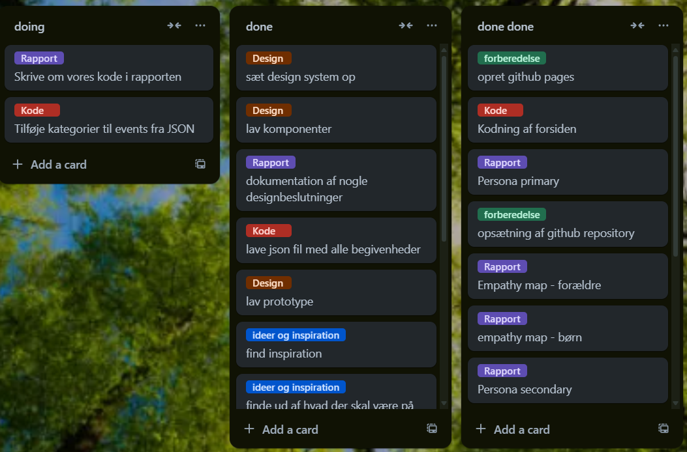

Figur 2

## 

## **Målgruppen**

### Peter og Gitte (Primær)



Figur 3

Forældre med små børn

Segmenter:

* 80% de samvittighedsfulde familier
* 20% Natur- og friluftsturister

#### Value proposition canvas (Primær)

|  |  |  |
| --- | --- | --- |
| Jobs | Pains | Gains |
| - Finde inspiration  - Planlægge ture  - Sammenligne med andre muligheder  - Booke events og aktiviteter | - Skal søge meget rundt på siden  - Svært at finde relevant information  - Skal læse meget på siden | - En overskuelig rejseplan  - Et budget der kan overholdes  - Aktiviteter man ser frem til |

#### User stories (Primære):

* Som børnefamilie der ikke har meget fritid  
  Vil vi gerne have et bedre overblik over begivenheder og arrangementer, så vi ikke selv skal lede rundt på siden.
* Begivenheder relevant for min familie:  
  Som far vil jeg gerne kunne tjekke hvilke begivenheder der er i den uge vi er på ferie i Sønderborg, så vi kan få nogle gode oplevelser.
* For bøvlet og tidskrævende at finde aktiviteter der er relevante for os  
  Som familie vil vi gerne have nogle aktivitetsforslag der er relevante for os, så vi ikke skal bruge dagevis på at finde alle attraktioner/aktiviteter selv.

#### Empathy map (Primær):

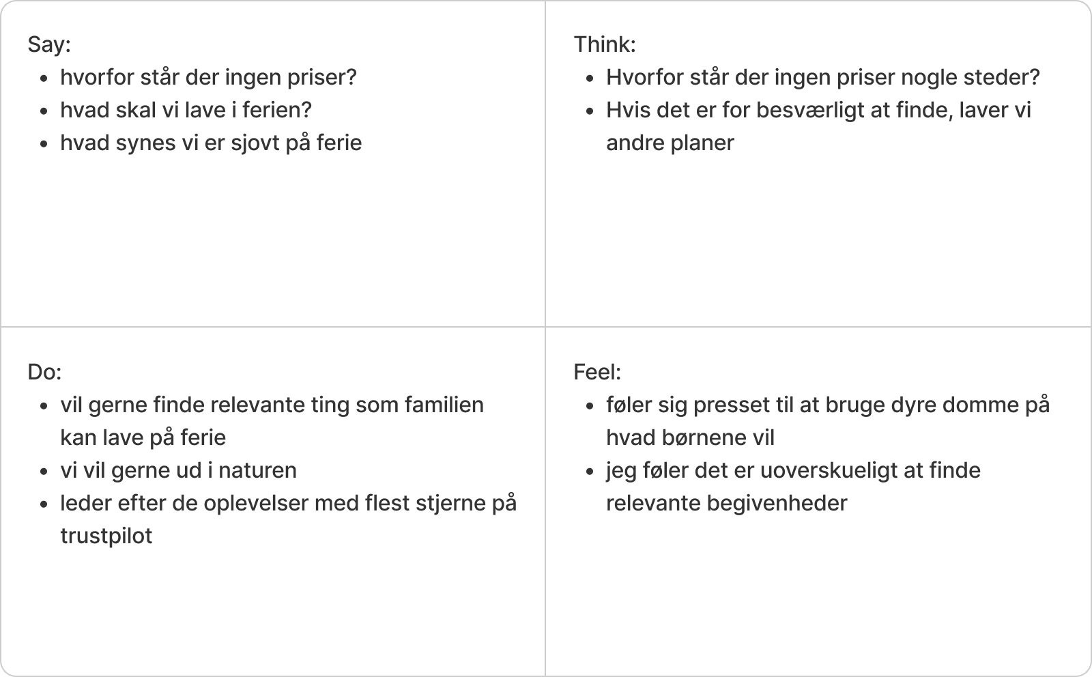

Figur 4

### Viktor (sekundær)



Figur 5

Barn til Peter & Gitte

Segmenter:

* 80% De samvittighedsfulde familier
* 20% Natur- og friluftsturisterne

#### Value proposition canvas (Sekundær)

|  |  |  |
| --- | --- | --- |
| Jobs | Pains | Gains |
| - At være underholdt  - At lære nye ting  - At føle sig tryg og sikker  - At få opmærksomhed | - Kedelige aktiviteter  - Ikke at have nogen at lege med  - At han ikke får sin vilje | - Mulighed for at lære og opdage nye ting  - En sjov ferie  - Tilbringe tid med familien |

#### User stories(Sekundær):

* Finde de bedste legepladser:  
  Jeg vil gerne ud og lave sjove ting og på fede legepladser så det kunne være fedt hvis man havde et sted hvor man ku se hvor de bedste legepladser lå.
* Vi skal lave noget sjovt:  
  Som et barn vil jeg gerne have en sjov og aktiv tur, så at jeg ikke keder mig og kan få en sjov og god tur med min familie.
* Jeg vil gerne bestemme:  
  Som et barn vil jeg gerne bestemme hvor vi tager hen så jeg kan lettere glæde mig til hvad der kommer. Jeg vil se hvor vi skal hen først, så mine forældre ikke kun planlægger kedelige voksenting.

#### Empathy map(Sekundær):

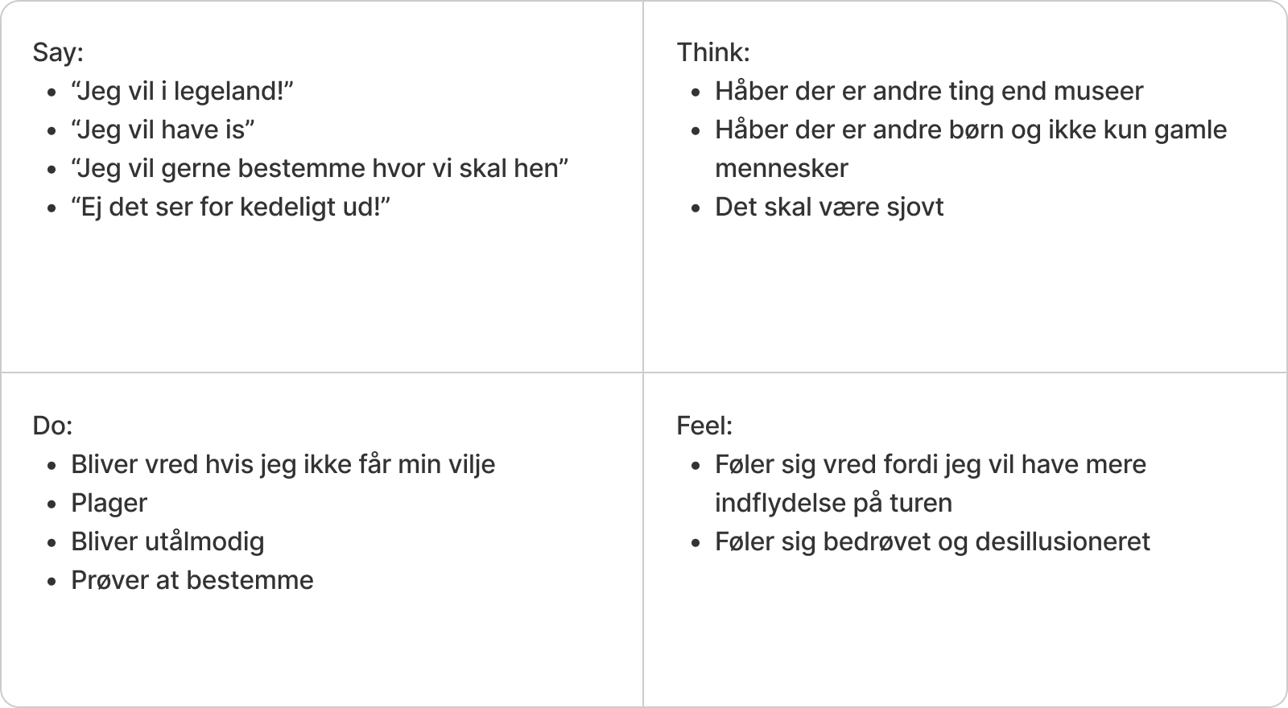

Figur 6

## 

## Produkt

### Inspiration

Vi begyndte projektet med at finde forskellige former for inspiration fra google billeder og dribbble. Vi havde på daværende tidspunkt ingen visioner om hvilken retning vi ville gå i, og valgte derfor bare at gå efter at finde så meget som muligt (kvantitet over kvalitet). Her er designet vi valgte at bruge som vores primære inspiration:

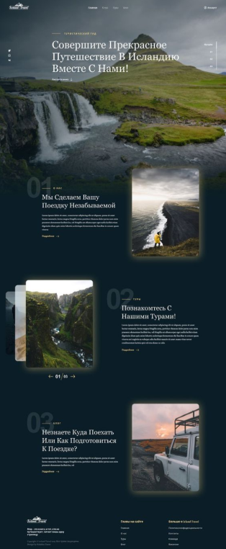

Figur 7

## Idéudvikling

Hele vores idéudvikling startede med sticky notes i en Figjam. Vores mål var udelukkende at komme på så mange idéer som overhovedet muligt. Her i blandt var flere af vores idéer meget udfordrende, undervældende og i nogle tilfælde var de komplet urealistiske.  
Formålet var dog ikke nødvendigvis kun at finde på idéer der skulle inkluderes på websitet, men bare at få et overblik over alle vores muligheder, og kreative løsninger.

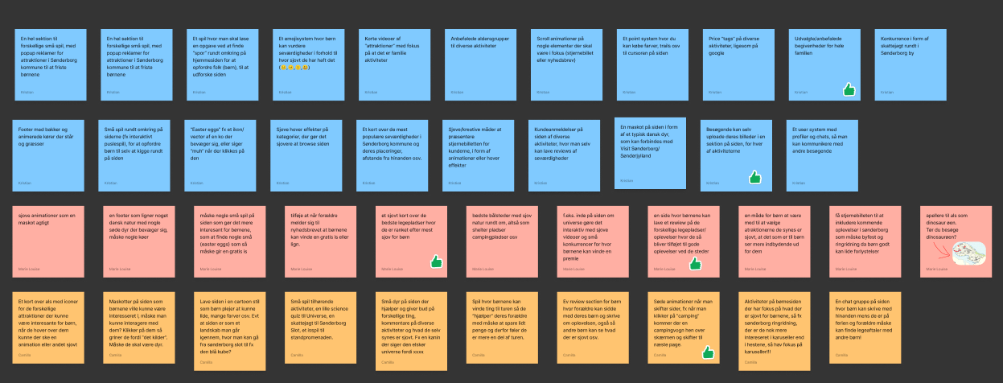

Figur 8

### Udforskning/ Varianter

Inden vi kunne begynde at kigge på farvetemaer og animationer, skulle vi først have et layout opsat. Her udforskede vi mulighederne via vores inspiration, ved at lave nogle wireframes. På daværende tidspunkt havde vi endnu ikke en fornemmelse om hvilken opsætning vi hældte til og besluttede os for at starte med hver at lave en crazy 8’s test, for at få tømt hovederne.  
Her lavede vi både en crazy 8’s for en mobilversion, men også en desktop version. Derefter gik vi i gang med at implementere nogle af vores skitser i Figma, for at få sat et wireframe system op for dem vi syntes bedst om.

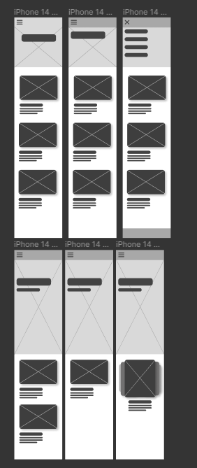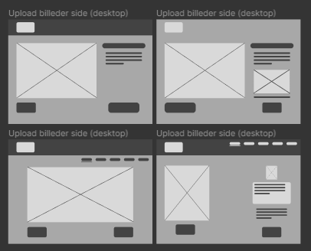

Figur 9

Figur 10

Designprincipper  
  
Vi har lavet et system hvor vi har forudbestemt vores tekststørrelser, farvebrug, alignment og afstand mellem tekst, billeder osv. Beslutningerne blev truffet ud fra vores forsøg med wireframes, layout og design.

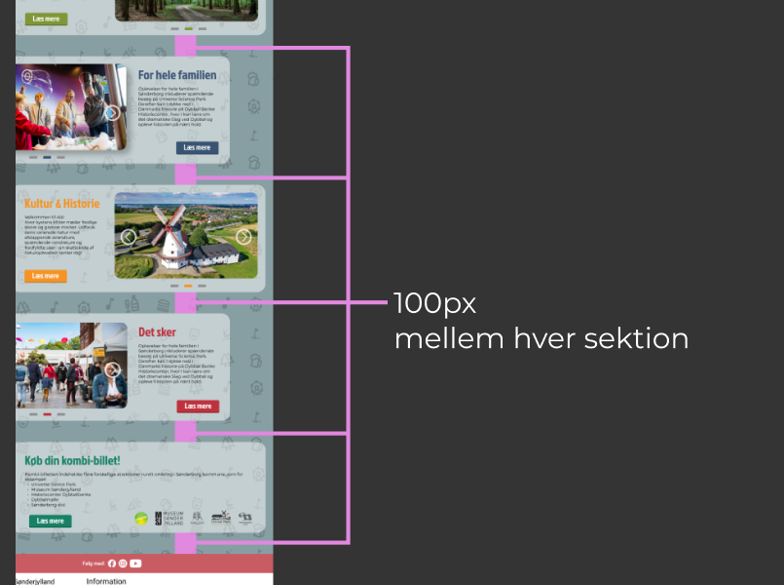

Figur 11

Formålet med at oprette dette system var at sikre en gennemgående kvalitet på hjemmesiden i forhold til at farverne på diverse knapper var ens, alle overskrifter havde præcis samme fontstørrelse og placeringen/afstanden mellem sektionerne er helt ens.

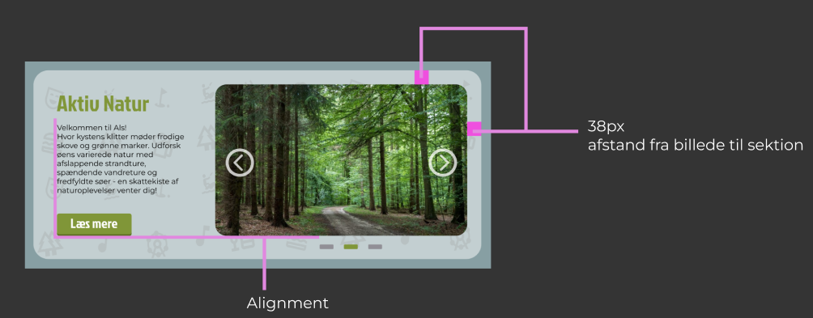

Figur 12

### Font og størrelser

Vores primære skrifttype er ”Montserrat”, som bruges på alt brødtekst. Dette er en meget let læselig font type, og bruges selv af Destination Sønderjylland på deres website.  
Vi besluttede os dog for at bruge en anden font type til overskrifterne, headeren og knapper. Her valgte vi at bruge skrifttypen “Jockey One”, da vi synes den er en del mere i øjenfaldene. Vi mente dette var en effektiv måde at fange brugerens opmærksomhed på de steder vi ville have de skulle se først, nemlig overskrifter og knapper.  
I Figma har vi lavet nogle forudbestemte skriftstørrelser, de mindre størrelser er tilpasset til mobilversionerne, og de større er tilpasset desktop versionen.  
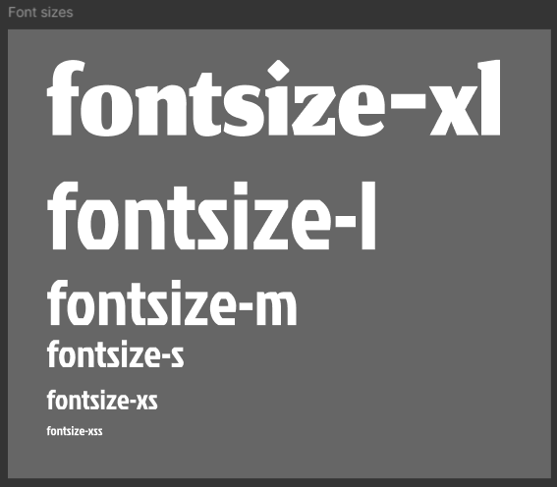

Figur 13

Farver  
  
Vores farve tokens, er lavet ud fra de farver DSSJ bruger i forvejen. Den røde farve vi bruger i vores header, er samme røde farve fra deres logo, denne farve kalder vi “Red-primary”. Vores blå baggrundsfarve på forsiden har vi fået ved at bruge en color picker på havet i vores hero billeder under headeren.  
  
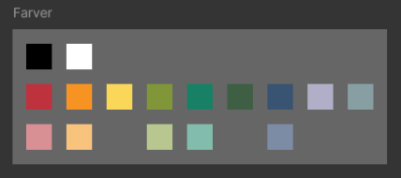

Figur 14  
  
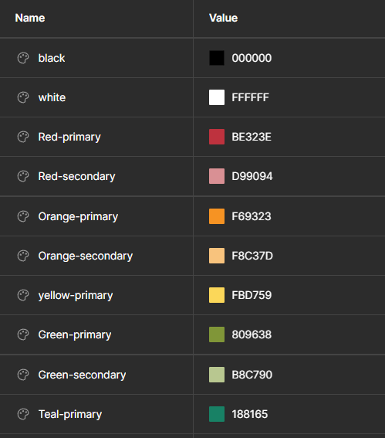

Figur 15

### Common region

Common region er noget vi har benyttet os meget af, alle vores kategorier på websiden har fået en hvid, transparent baggrund. Dette gør vi for at samle alt der er relevant for hver af kategorierne, fx er alt du skal bruge under aktiv natur, samlet under den samme common region. Der er både titlen (Aktiv Natur), en beskrivende tekst til aktiv natur, et billede af ”aktiv natur” og selvfølgelig knappen du skal trykke på, for læse mere om ”Aktiv Natur”.  
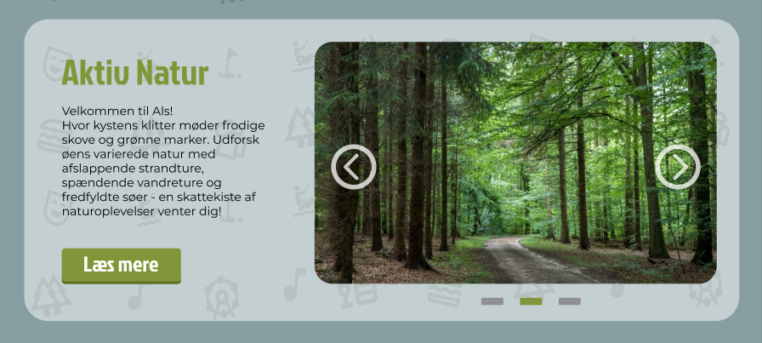

Figur 16

Samme princip gælder når vi kigger på nogle af vores andre kategorier, i deres egne common regions: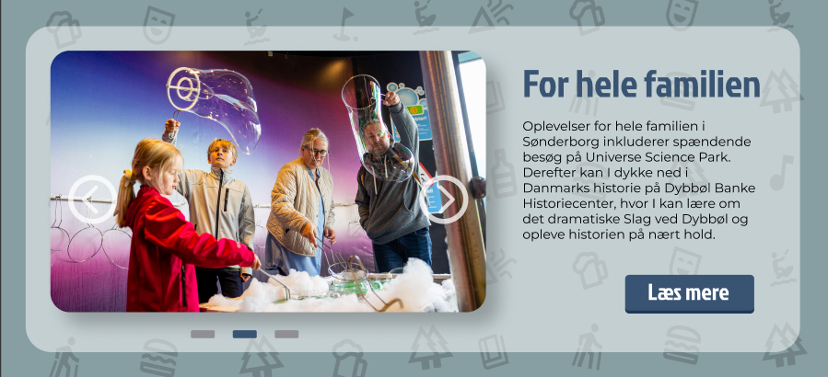Figur 17  
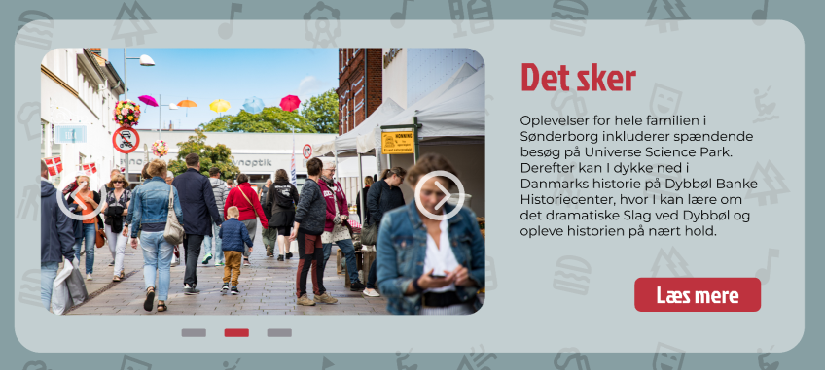Figur 18

Ud over det, har vi også forsøgt at lave en farvesammenhæng mellem knapper, overskrifter og kategorier. Hver kategori har fået tildelt en unik farve til sine overskrifter og knapper, dette har vi valgt at gøre for at give folk et bedre overblik uden at skulle læse noget.   
Et eksempel kunne være, at et bymenneske der på ingen måder kunne finde på at begive sig ud i naturen, ved at de ikke skal kigge efter de grønne overskrifter som hører til “Aktiv Natur”. Hvis de på forhånd ved de ikke vil ud i naturen, kan de blot scrolle forbi de grønne titler og knapper.

### Udvikling af prototype

Da vi mente vores design var ved at være komplet, begyndte vi at lave en prototype af de sider vi var sikre på at vi ville inkludere i det endelige projekt. Her eksperimenterede vi også med nogle animationer for at få websiden til at virke mere livlig.  
  
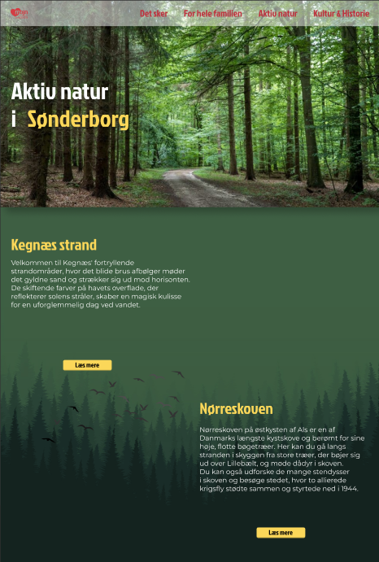

Figur 19

Under vores “prototype” side på Figma, har vi forsøgt at lave en effekt på “Aktiv Natur” siden, hvor billederne kommer flyvende ind fra siderne når der scrolles ned på skærmen. Dette gjorde vi ved at lave dem til components (se “components” i Figma), og bruge interaktionen “Mouse enter”.

Vores menu  
  
Desktop versionen har en header med nav links, der fører brugeren rundt på diverse sider på vores website. Når vi til gengæld åbner siden på mobil versionen, er der på ingen måder plads til alle vores nav links i headeren, dette har vi valgt at løse med en simpel “burger” menu til mobil versionerne. Menuen åbnes ved at trykke på de 3 streger øverst i højre hjørne.



Figur 20

Når menuen åbnes, foldes der en boks ud med alle de samme nav links fra desktop headeren, hvor brugeren nu frit kan navigere fra side til side. Når menuen er åbnet, omdannes de 3 streger til et kryds og kan lukkes igen ved trykke på krydset.

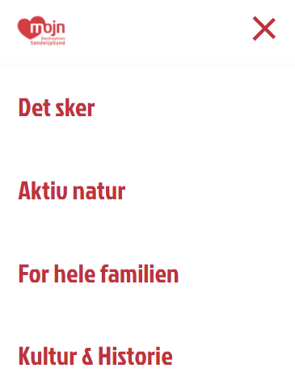

Figur 21

I vores Javascript opretter vi en const for vores “hamburger”, “navMenu” og “navLink”.  
Ved at bruge .querySelector og .querySelectorAll, tager vi fat i HTML-elementerne vi allerede har oprettet og stylet.  
Herefter tilføjer vi en eventlistener, som er en funktion der i dette tilfælde reagerer på et “klik”, som henholdsvis åbner og lukker menuen.

Vores “active” class, er det vindue der bliver foldet ud, når der trykkes på menuen.  
Ved at bruge .classList kan vi “toggle” at den blive åbnet og lukket, altså at den tilføjer og fjerner vores “active” class/vindue, hver gang der trykkes på menuen/krydset.

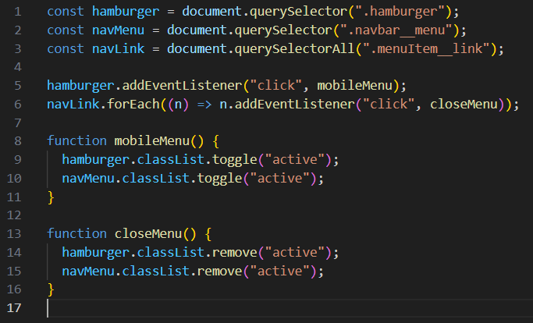

Figur 22

**Knapper**  
  
Vores knapper har vi givet en 3D effekt ved at give dem en box shadow i bunden.Hver farve knap, har fået en box shadow i en mørkere farve end den tilsvarende til knappen. Når knapperne trykkes på, træder en transition i kraft, som flytter knapperne ned over deres box shadow, hvilket giver effekten af at knappen faktisk bliver trykket ned. Ud over det har de også alle en hover effekt på, der gør knappen lysere når musen flyttes hen over den.  
  
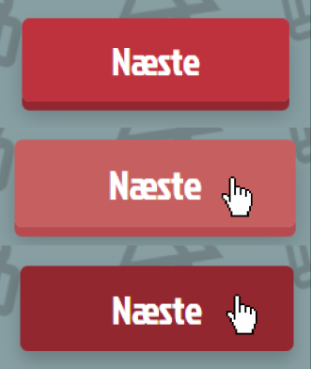

Figur 23

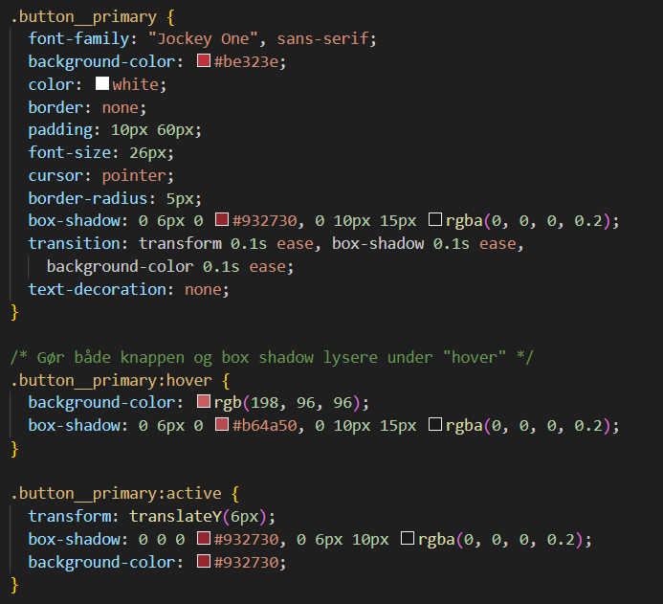

Figur 24

**Problemløsning**  
Tidskrævende  
  
Èn af vores userstories fra vores primære målgruppe, lyder på at det er for besværligt og tidskrævende at finde relevante ting familien kan lave. Vi har forsøgt at løse dette problem ved at lave en “Comparison Slider”.  
Her får brugeren opstillet et scenarie med 2 vidt forskellige billeder, opstillet side om side. Herefter bliver brugeren bedt om at justere slideren i midten af de 2 billeder for at fortælle os hvilket af de 2 billeder de foretrækker. Testen har som udgangspunkt kun 2 scenarier, for også at forsikre brugeren ikke mister tålmodigheden. Én måde at holde brugerens opmærksomhed længere, og gøre hele oplevelsen sjove er igennem gamification. Selvom det i princippet stadigvæk er brugeren der selv finder aktiviteterne relevante for dem, præsenterer vi dem bare på en sjov og interaktiv måde.  
Testen findes helt i toppen af forsiden, så folk bliver præsenteret for den med det samme de åbner hjemmesiden. Er de ikke interesseret i at tage testen, kan de frit scrolle forbi den.  
  
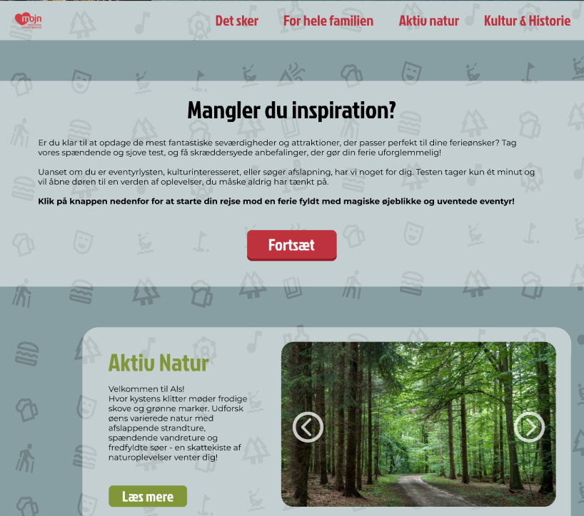

Figur 25

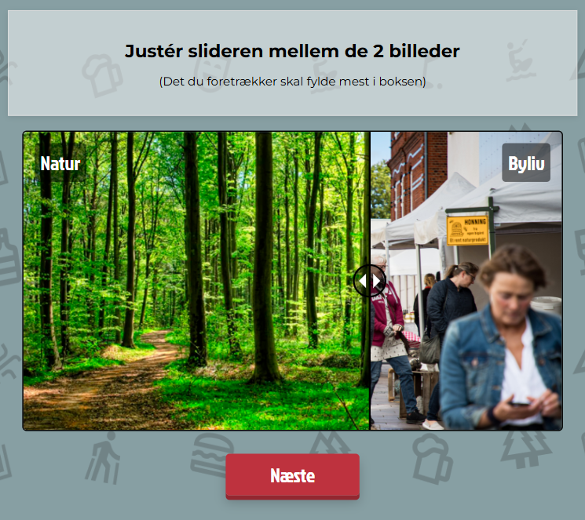

Figur 26

### Manglende overblik

Et andet problem der bliver beskrevet i vores primære userstory, er at forældrene mangler et overblik over begivenheder i området. Dette løser vi med vores side “Det sker”.  
Her samler vi alle begivenheder i den kommende periode, igen med brug af farvesammenhængen, for at folk hurtigt kan identificere, om en kommende begivenhed er en udendørs aktivitet eller et historisk arrangement osv.  
Med denne side tilbyder vi et klart overblik over de kommende arrangementer, både med dato, klokkeslet og link til begivenheden.  
Alle begivenheder kommer fra DSSJ’s egen begivenhedskalender, som bare er en PDF-fil der er linket på deres hjemmeside. Det vi har gjort, er bare at oprette en JSON-fil med alle deres egne begivenheder. Derefter har vi så linket JSON-filen til vores bogmærker på siden “Det sker”.

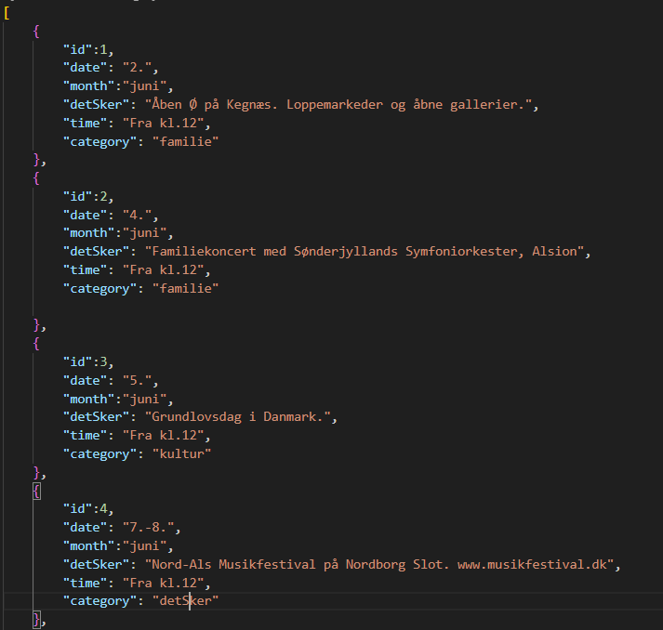

Figur 27

#### 

#### Kodedel til comparison slideren

Koden til slideren endte med at være mere kompleks end først antaget, vi havde aldrig lavet noget lignende og måtte derfor begive os ud på internettet i håbet om at kunne finde en løsning.  
Alle potentielle løsninger vi fandt på nettet benyttede sig af Jquery, som er et JS library med mottoet “Write less, do more”. Den primære kode og inspiration, har vi fra Charles Robinsons codepen (<https://codepen.io/luiscolome/pen/mdJeWJy>), hvorefter vi har forsøgt at tilpasse den så vi bedre kan forstå hvad der foregår i koden. Vi har blandt erstattet brugen af “var” med variabler vi bedre forstår og kan benytte os af, som “let” og “const”. Ud over det har vi forsøgt at få AI til at simplificere og tilpasse koden til vores behov, derudover har den også oprettet vores Jquery. Som ekstra hjælp, har vi gjort os selv den tjeneste at tilføje så mange kommentarer som muligt, for at få det til at give mere mening.

Vi stødte dog på mange problemer undervejs. For det første, centrerede slideren sig ikke når der blev skiftet mellem devices. Dette fik vi fikset med et “load” event.  
  
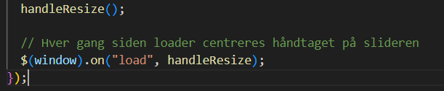

Figur 28

Koden for oven refererer til ”load” eventet, til den hændelse der bliver udløst, når hele siden inklusiv stylesheet og billeder er blevet indlæst. Dette sikrer os, at ”handleResize” funktionen, som er navnet på håndtaget i midten af slideren, først træder i kraft når alt på siden er indlæst. ”$” Refererer til, og er bare tegnet for JQuery. Omvendt kan der også skrives ”JQuery” i stedet for ”$” tegnet, ”$” er bare hurtigere at skrive.  
  
Et andet problem vi løb ind i, var at hver gang håndtaget blev rykket fra side til side, ville det markere alt tekst, samt billeder på siden. Dette problem fik vi dog også løst med vores ”no__select” class, der bliver sat på body.

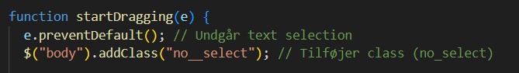

Figur 29

Et helt tredje problem, var at slideren først kun virkede i desktop version. Dette fiksede vi heldigvis nemt, ved bare at tilføje touch events sammen med vores click events.

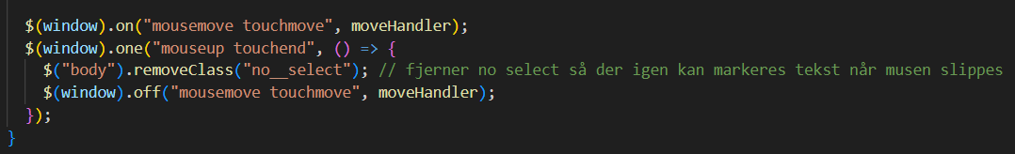

Figur 30

Derudover fik vi den også til at fjerne dens “no_select” class når musen slippes, så der igen kan markeres tekst og billeder på siden (hvis det nogensinde skulle være nødvendigt).  
“(window)” delen, refererer til det globale “window” objekt som er pakket ind i et JQuery objekt. Dette betyder at vi fortæller JQuery at vi arbejder med browser vinduet.  
Alle JQuery funktionerne, i gemt i vores JQuery library, som er linket i bunden af vores HTML sider (testPageFirst og testPageSecond).

#### Kodedel til begivenhedskalender

I kodedelen til begivenhedskalderen begynder vi med at hente vores data fra en json fil. Vores json fil har vi bare sat op på den måde at hver begivenhed har et id, hvor alle informationer som dato, selve begivenheden og tidspunkt ligger inden under.

Udover det har vi givet de forskellige begivenheder en kategori, hvor vi så har givet de forskellige kategorier en bestemt farve, som går igen på siden.



Figur 31

I vores javascript begynder vi med at hente vores data fra såkaldte json fil. Hvilket gøres med funktionen “getJSON”. først henter den dataen, og sender en response med (OK) hvis alt går som det skal. Hvis ikke sender den en response med (Error).

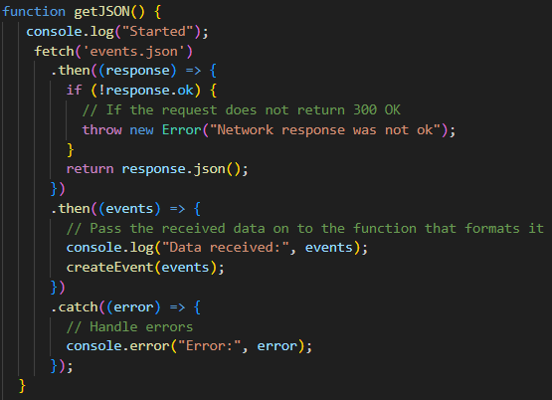

Figur 32

Derefter laver vi en funktion kaldet “createEvent”, hvor vi så først starter ud med at lave en section for hver begivenhed, som vi også giver en class “event”.

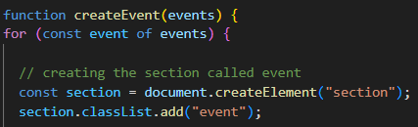

Figur 33

Så laver vi endnu en section som får en class kaldet “event__info”, som vi tilføjer til den overstående section kaldet “event”.

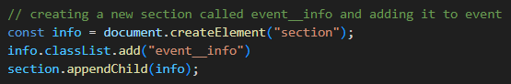

Figur 34

Og inde i den section “event__info” tilføjer vi så de forskellige informationer som dato, begivenhed og tidspunkt.

Dato laver vi så også en section til, kaldet “event__date” for at samle både dato og måned.

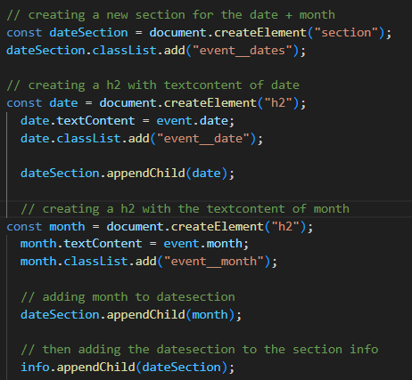

Figur 35

Da vi har oprettet de forskellige elementer og tilføjet tekst kontenten fra json filen til dem, giver vi dem også en class så vi kan style dem i css.

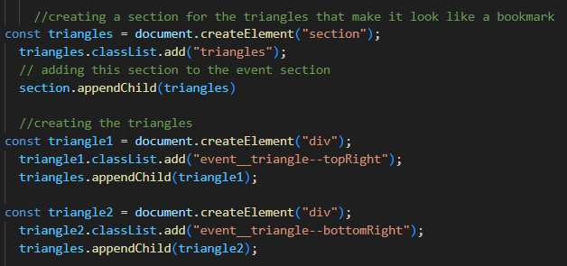

Figur 36

Vi har også lavet en section kaldet “triangles”, hvor vi har oprettet to div som også har fået to individuelle class´ fordi det er dem der gør at hele sektionen kan ligne et bogmærke med hjælp af styling i css.

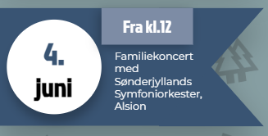

Figur 37

Udover at vi har fået tilføjet dataen fra json filen har vi også været inde og have fat i de kategorier vi har givet de forskellige begivenheder, fordi vi gerne ville farvekoordinere de forskellige kategorier, som f.eks. blå er familie, orange er kultur & historie.

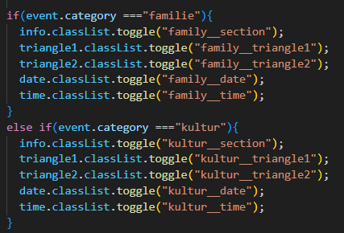

Figur 38

Det har vi gjort ved en if else, så hvis selve eventen har kategorien “familie” får de forskellige elementer en ny class for at vi så inde i css kan give dem en anden farve.

Det har vi så både gjort for kategorien “familie” og for “kultur”.

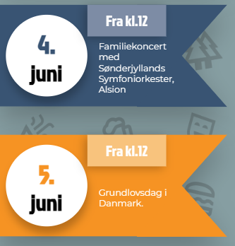

Figur 39

**HTML Validation**  
  
Da vi var ved at være i mål med vores projekt, afsluttede vi med at smide alt vores HTML ind i w3 validatoren (<https://validator.w3.org/#validate_by_upload>). Her havde vi en håndfuld errors, som alle var af samme årsag. Nogle af vores billedfiler indholdte mellemrum i navngivningen, som validatoren beskriver som “illegal characters”.  
Dog havde dette ingen indflydelse på funktionaliteten af vores website.  
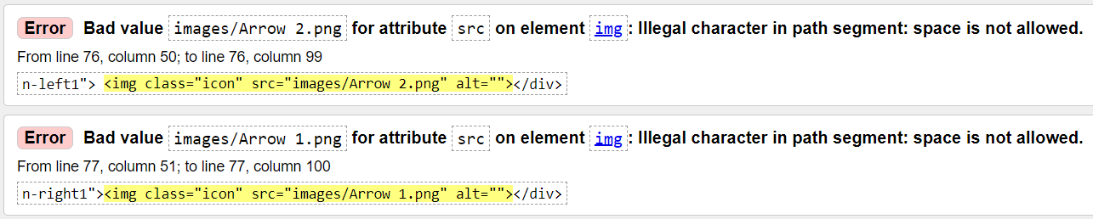

Figur 40

**Konklusion**

På hele forsiden har vi forsøgt at inddele alle kategorierne i hver sin common region, vi har undladt at skrive en lang introduktion på forsiden, da ingen folk ønsker at blive mødt af en mur af tekst, sekundet de åbner hjemmesiden. Vi har derimod haft mere fokus på store flotte billeder og i øjenfaldene knapper, ting der lokker folk til frem for at skræmme dem væk.  
  
Er man måske allerede i Sønderborg, men står og mangler inspiration til hvad man kan lave, kan man til hver en tid hive telefonen op og tage “Slider testen”. Her kan brugerne til hver en tid justere den alt efter hvad de lige er i humør til den dag. Slider testen mener vi er en super god måde at løse deres problemer på, da det ikke føles som uoverskueligt og tidskrævende arbejde at lave en plan for dagen, men nærmere som et spil. Vi har optimeret testen så den selvfølgelig også virker på et mobil device, da størstedelen af brugerne besøger hjemmesiden via deres telefoner.  
  
Mens de er i gang, kan de også tjekke “Det sker” siden, for at finde ud af hvad der kommer til at ske de næste par dage mens de er her.

Vi synes selv vi har dækket vores brugeres største problemer, men ville selvfølgelig altid gerne have udforsket flere muligheder, så som et søgefelt eller filter på siden, så man selv kan sortere mellem hvilke seværdigheder man er interesseret i.  
  
Hvor godt vores løsninger bliver taget imod, ville en bruger undersøgelse kunne fortælle.

## Billag

Figur 1..................................................................................................................................................................................Side 36

Figur 2..................................................................................................................................................................................Side 37

Figur 3.................................................................................................................................................................................Side 37

Figur 4..................................................................................................................................................................................Side 38

Figur 5..................................................................................................................................................................................Side 38

Figur 6..................................................................................................................................................................................Side 39

Figur 7..................................................................................................................................................................................Side 40

Figur 8..................................................................................................................................................................................Side 40

Figur 9..................................................................................................................................................................................Side 41

Figur 10................................................................................................................................................................................Side 42

Figur 11................................................................................................................................................................................Side 42

Figur 12................................................................................................................................................................................Side 43

Figur 13................................................................................................................................................................................Side 43

Figur 14................................................................................................................................................................................Side 43

Figur 15................................................................................................................................................................................Side 44

Figur 16................................................................................................................................................................................Side 44

Figur 17................................................................................................................................................................................Side 45

Figur 18................................................................................................................................................................................Side 45

Figur 19................................................................................................................................................................................Side 46

Figur 20................................................................................................................................................................................Side 46

Figur 21................................................................................................................................................................................Side 47

Figur 22................................................................................................................................................................................Side 47

Figur 23................................................................................................................................................................................Side 48

Figur 24................................................................................................................................................................................Side 48

Figur 25................................................................................................................................................................................Side 49

Figur 26................................................................................................................................................................................Side 50

Figur 27................................................................................................................................................................................Side 51

Figur 28................................................................................................................................................................................Side 51

Figur 29................................................................................................................................................................................Side 51

Figur 30................................................................................................................................................................................Side 52

Figur 31................................................................................................................................................................................Side 53

Figur 32................................................................................................................................................................................Side 54

Figur 33................................................................................................................................................................................Side 54

Figur 34................................................................................................................................................................................Side 54

Figur 35................................................................................................................................................................................Side 55

Figur 36................................................................................................................................................................................Side 55

Figur 37................................................................................................................................................................................Side 56

Figur 38................................................................................................................................................................................Side 56

Figur 39................................................................................................................................................................................Side 56

Figur 40................................................................................................................................................................................Side 57



Figur 1

Figur 2



Figur 3



Figur 4



Figur 5



Figur 6



Figur 7

Figur 8



Figur 9

'

Figur 10

Figur 11



Figur 12



Figur 13



Figur 14



Figur 15

Figur 16

Figur 17

Figur 18



Figur 19



Figur 20



Figur 21



Figur 22



Figur 23



Figur 24



Figur 25



Figur 26



Figur 27



Figur 28



Figur 29

Figur 30



Figur 31



Figur 32



Figur 41



Figur 42



Figur 43



Figur 44



Figur 45



Figur 46



Figur 47

Figur 40